第三题的详细解答

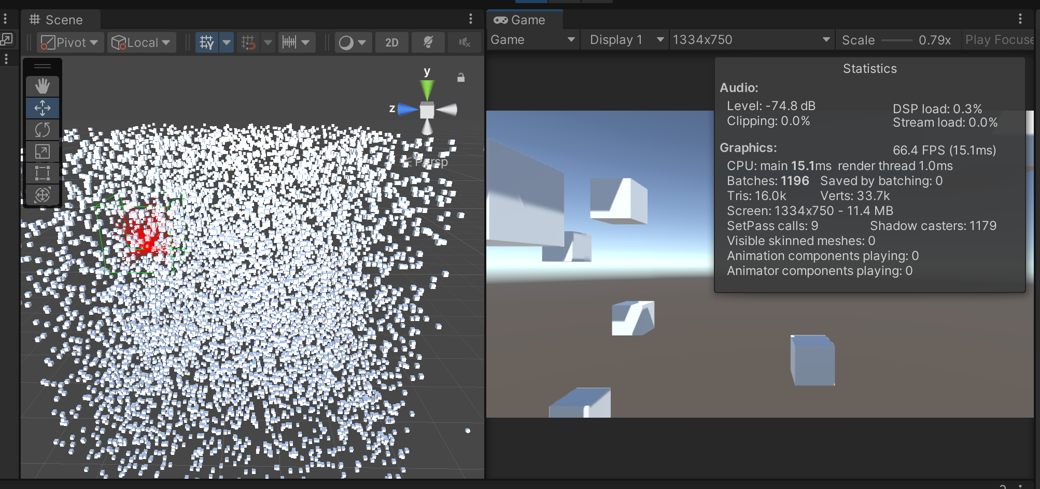

这个3D场景里有一万个方块，Scene场景和Game视图的相关信息如图，帧率66.4

这里可以我们不改变Z轴，只改变X和Y即可模拟2D场景。

这里可以看到不做处理的情况下，性能表现并不好

这里我们可以用八叉树对空间进行划分。我们只显示相机所在的正方体中的格子里的Squares即可,对于2D游戏四叉树即可，但处理普适性考虑，这里使用八叉树进行作答

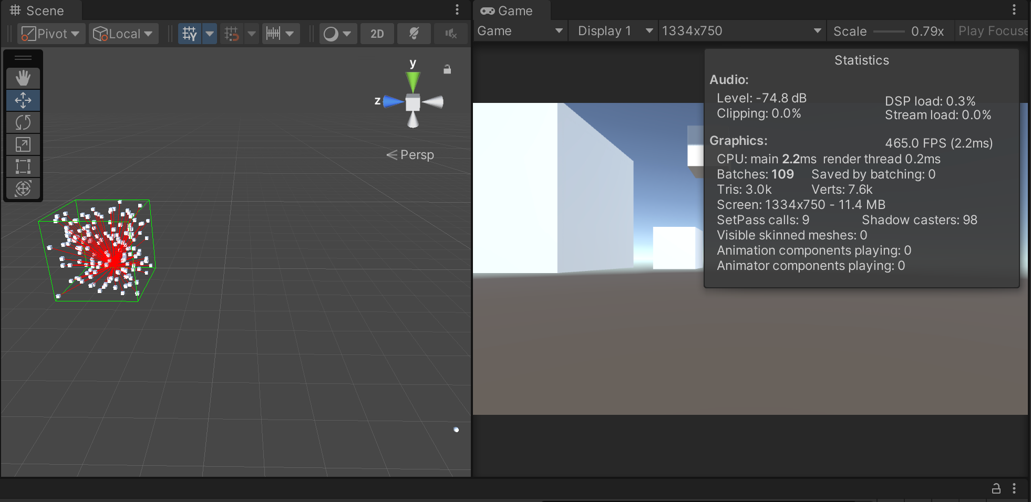

可以看到在显示效果差不多的情况下，性能提升非常明显